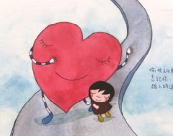
性別平等教育學習單 「 欣賞自己、包容別人 」
四年 班 座號 姓名
《PART 1》玫瑰少年葉永鋕事件
1.( ) 影片中葉永鋕因為具備什麼樣的特質，導致他被認為和一般男性很不一樣？
(A)溫柔且善解人意 (B)大方且不拘小節 (C)粗獷且大而化之
2. ( ) 葉媽媽希望司法能做出哪些努力呢？ (A)希望司法能抓出兇手，求償百萬 (B)希望害葉永鋕
過世的人，都受到嚴厲懲處 (C)希望藉由孩子的過世，使大家正視並尊重不同的性別氣質
3.( ) 看完影片後，你認為下列哪一句話是錯誤的？
(A)硬漢也可以很溫柔 (B)愛哭鬼就是娘娘腔 (C)哥哥也可以揹洋娃娃

4. 為什麼班上其他同學要這樣對葉永鋕？ 因為他的「特別」? 就要被不同對待?

5. 如果請你寫一些話給葉永鋕，你會對他說些什麼呢？

6. 葉永鋕的媽媽曾擔憂葉永鋕喜歡女孩子做的事情，帶他去看醫生，但醫生說了一句話：「葉永鋕沒
有病；如果覺得有問題的話，那有問題的是父母」。請問：醫生的話代表什麼意思？
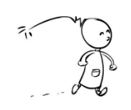

《PART 2》男女生的戰爭省思
1. 在下列職業中，哪些是適合男性，哪些適合女性，而哪些又是不分性別所從事的職業呢？
(請用筆將空格塗滿；男性塗藍色、女性塗紅色、男性女性都可從事的職業請保留空白)
□護士 □卡車司機 □醫生 □大學教授 □小學老師 □保姆
□廚師 □水電師傅 □科學家 □模特兒 □幼稚園老師 □舞者

2. 想一想，是什麼讓你有這樣的分類想法？

3. 男生女生的特質雖不相同，但仍可以彼此欣賞包容，一起和諧相處?請寫下你的建議與做法。

